  - Distorsión armónica total

Finalmente, se propone hallar la distorsión armónica utilizando como entrada una señal de 5Vpp con una frecuencia de 200Hz.
Para ello, primeramente inicializamos el bit 2 del registro PA a 0 con el objetivo de conectar el emisor al circuito, y seguidamente, inicializamos el bit 3 del registro PA a 0 con el fin de seleccionar la entrada al puerto analógico V_{IN}, al cual hemos conectado la señal de entrada comentada anteriormente.
Para calcular entonces la distorsión armónica que se produce, partiendo del programa “adquirir dso 3062a p6.vi” implementada en el transcurso de la práctica 6, procedemos a realizar algunas modificaciones para poder encontrar los resultados que buscamos.
Tal y como se muestra en la figura 23, utilizamos el “Harmonic Analyzer.vi” con el objetivo de encontrar las amplitudes y frecuencias de las componentes armónicas.

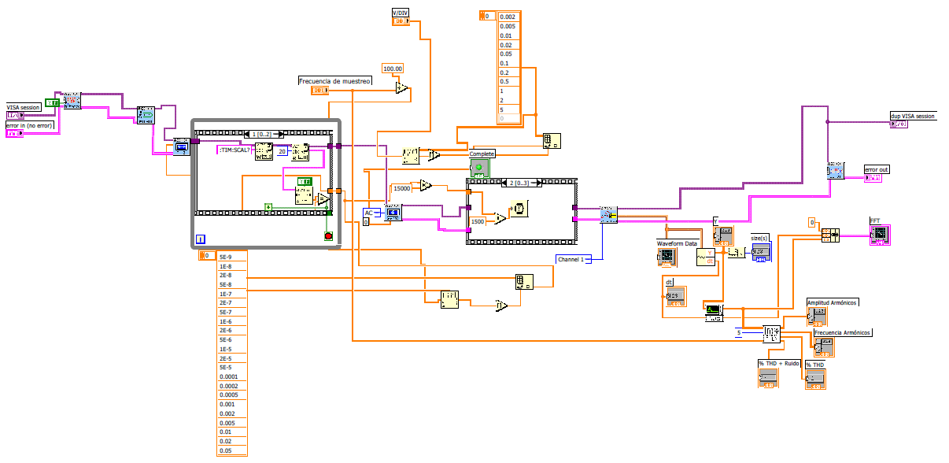
Figura 23: Diagrama de bloques

Además, te muestra el cálculo del porcentaje de la distorsión armónica total (%THD) y de la distorsión armonica total mas ruido (%THD + Ruido), mediante las fórmulas expresadas en la figura 24.

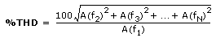
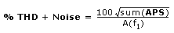
(a) Cálculo del THD (en %) (b) Cálculo del THD mas Ruido (en %)
Figura 24: Cálculo de la distorsión armónica total

A continuación, procedemos a añadir una representación espectral con el objetivo de poder ver gráficamente las deltas generadas por los armónicos, en el que previamente habiamos definido que se muestren únicamente los 5 primeros armónicos.

Finalmente, procedemos a su ejecución, y tal y como se puede apreciar en la figura 25, obtenemos gráficamente el espectro de las 5 primeras componentes armónicas.
Sin embargo, cabe destacar un resultado que llama la atención, más concretamente, el cálculo del porcentaje de la THD, donde se puede apreciar que es bastante elevado, en torno del 80%, lo cual indica que la potencia de los armónicos es muy elevada respecto a la potencia de la frecuencia fundamental.

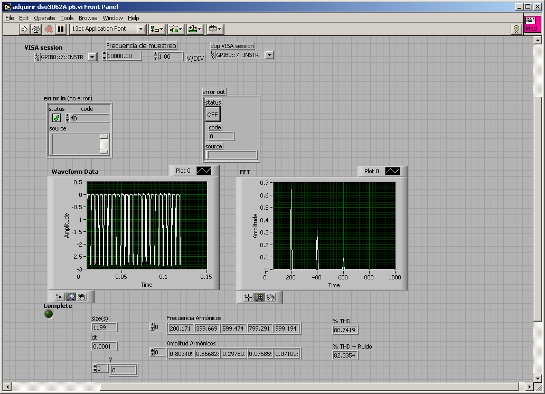
Figura 25: Visualización de la distorsión armónica total

